Танымдық ойын:
«Жұлдызды сәт»
Мақсаты:
Білімділік: Балаларды көпшілік алдында еркін сөйлеуге үйрету арқылы ойлауын, сөйлеу тілдерін жетілдіру.
Дамытушылық:Балалардың логикалық ойлау қабілетін, белсенділігін арттыру.
Тәрбиелік: Ұйымшылдыққа, достыққа, білгірлікке, шапшаңдыққа тәрбиелеу.
1. Ұйымдастыру.
Армысыздар балалар!!! Дайынсыңдарма? Олай болса бүгінгі танымдық ойынымызды ,өзімізді жаңаша қырынан көрсетіп, жақсы атсалысайық.
Ал келіңдер, келіңдер,
Біріңе - бірің еріңдер
Біліміңді тексеріп,
Ойынға қатысып көріңдер,- дей отырып, Танымдық ойын: атты «жұлдызды сәт» сайысымызды бастаймыз.
Тәрбиеші:
Білмеймін деп қысылмаңдар,
Талаптарың болса бойларыңда
Өнерлі екендеріңді көрсетіңдер.
Жарқырап жатса бойларыңда,- дей келе, топтарымызды ортаға шақырайық.
Топтарымызды таныстырып өтейік.
І топ «Жасылдар тобы»
2топ «Сарылар тобы»
3топ «Көктер тобы»
Тәрбиеші:
Сайыстың кезеңдерінен сүрінбей өткен топ жеңімпаз атанады.
Ендеше сіздерге сәттілік! Енді сіздерді сайыстың кезеңдерімен таныстырып өтейін.
1Видео ролик тамашалау.
2. Жұмбақ жасыру.
3.Жылдың төрт мезгілі слайд бойынша көрсету (сұрақ жауап)
4 Ойын: Не артық? (Дала жануарлары бойынша)
5Сұрақтар «табиғат дегеніміз не?оларға нелер жатады?
6.Сергіту сәті жануарларға байланысты
7.Кім жылдам?»Түймедақ гүлін» құрастыру.
8. Қорытындылау «Табиғат адамзатқа аманат»видео ролик тамашалау соңы
Тәрбиеші:Балалар біз қазір табиғат бойынша суреттер тамашалап табиғатымызды есімізге түсірейік. Барлықтарымыз мұқият тыңдайық.
1-кезең:Слайд шоу тамашалау «Табиғат»
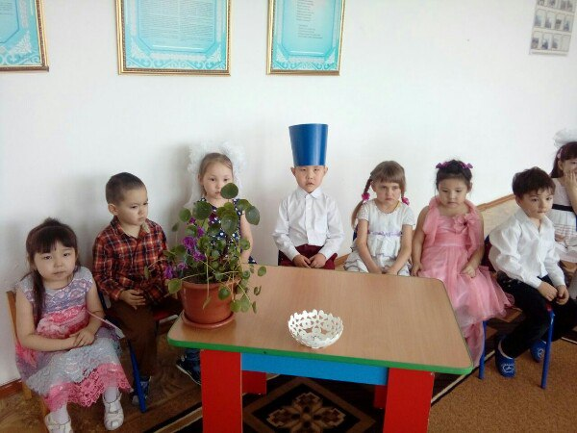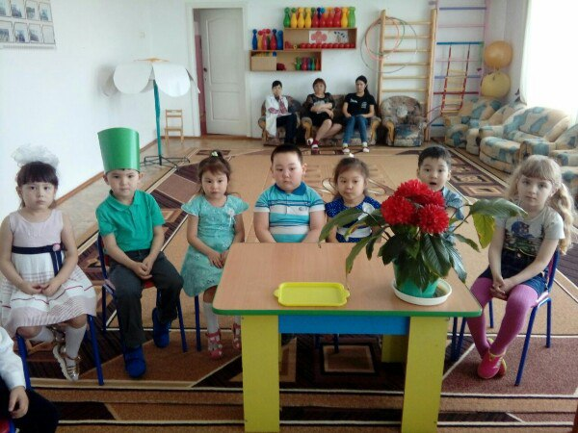
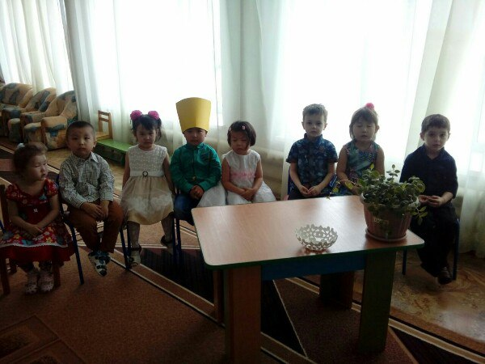
Тәрбиеші:
2-кезең:Жұмбақ жасыру жұмбақтар қорапшадан алынып отырды,әр топқа екі жұмбақтан.
3-кезең: топ басшыларына жыл мезгіл туралы әңгімелеу, толықтыруға көмек көрсету.
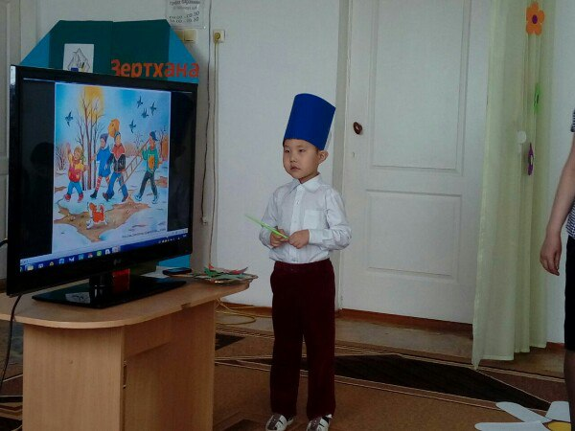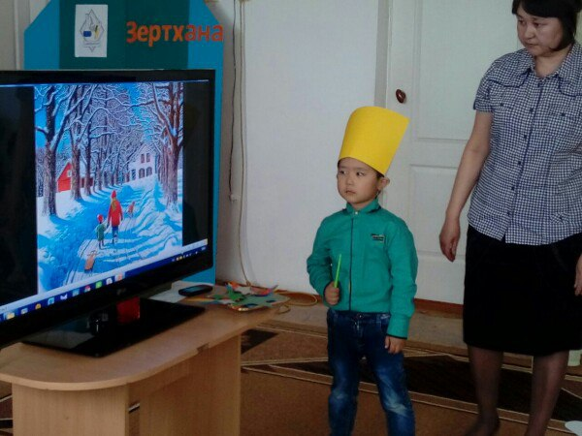
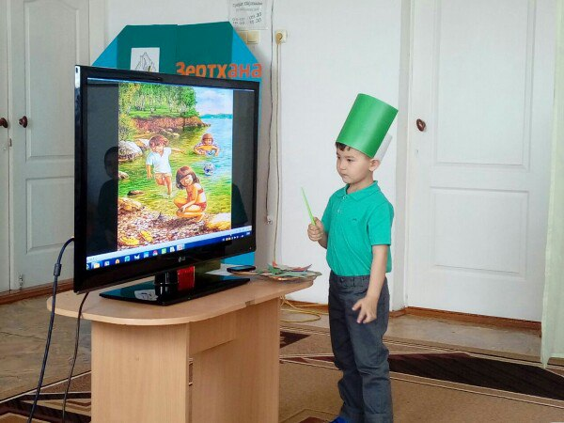
Тәрбиеші:Келесі 4-ші кезеңіміз ойын «Не артық?дала жануарлары бойынша
Теледидар арқылы көрсетіліп, балалар ненің артық екенін айтып жауап беріп отырды.
5-кезең: Әр топқа табиғат дегеніміз не?сұрақтар қою 1-2 қойылған сұрақтарға жауап беру.
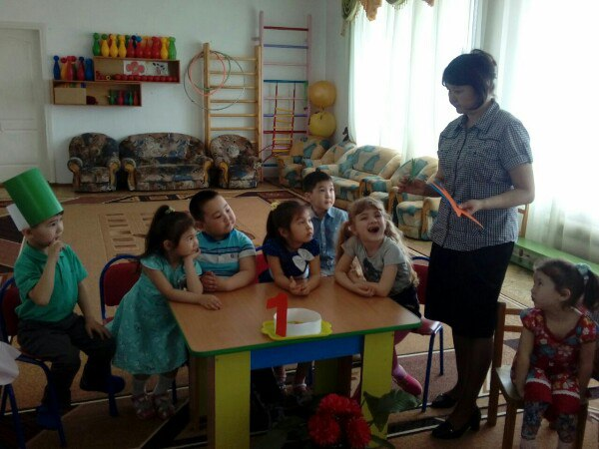
6-кезең Сергіту сәті теледидарға қарап жануарлар қимыл-қозғалыстарын келтіріп жасау.
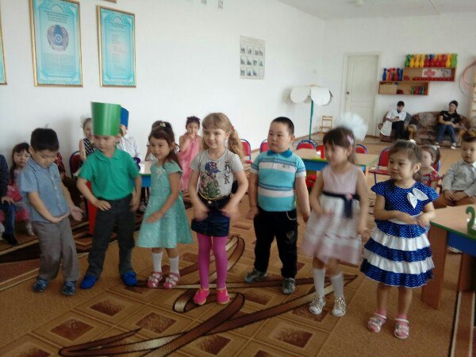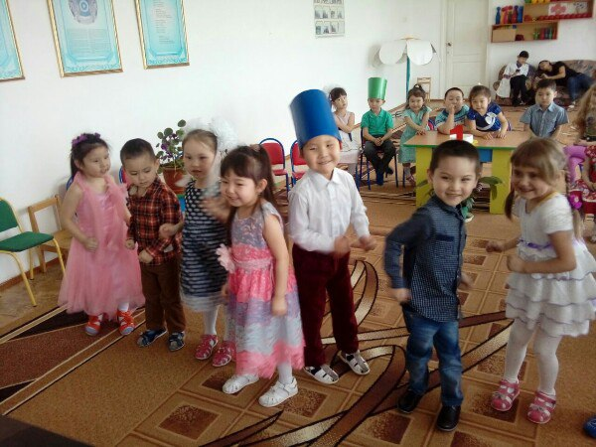
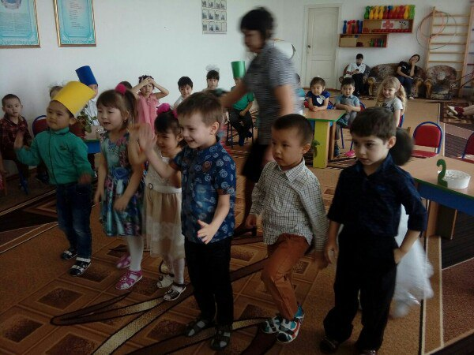
7-кезең «Түймедақ гүлін»құрастыру.
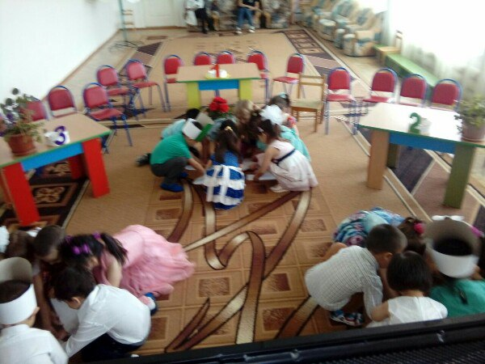
Тәрбиеші:
«Жұлдызды сәт»
Жақсы болу өзіңнен,
Жаман болу өзіңнен.
Өзіңді өзің ая да,
Өзің үйрен өзіңнен.
Жақсылық көрсең біреуден,
«мен қандаймын?» деп ойла.
Жамандық көрсең біреуден,мен қандаймын дей отыра «Жұлдызды сәт» танымдық ойынымыз өз мәресіне келіп жетті. Әр топ өздерінің қанша жұлдызшалар жинағандарын санап ортаға салуда.

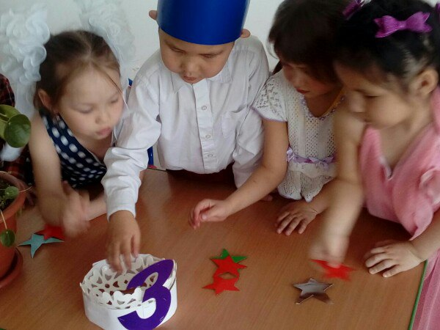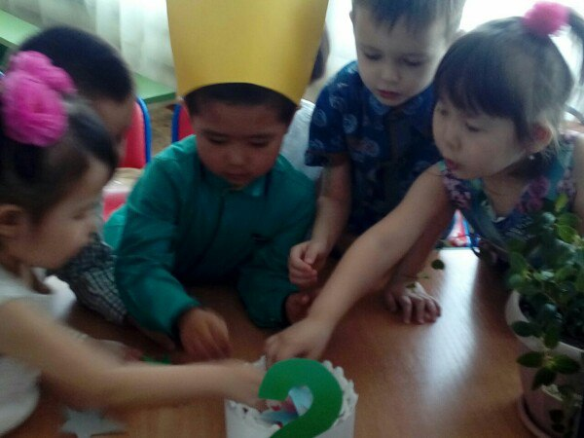
Тәрбиеші: Жеңіске жеткен 3-ші топ «Көктер» тобы болды. Жеңіске жеткен топқа үлкен жұлдызша берілді.

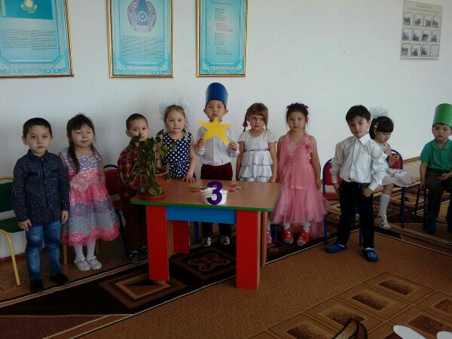
8-кезең
«Табиғат –адамзатқа аманат»
атты қорытынды видео ролик көрсетілді.

2017 жыл

